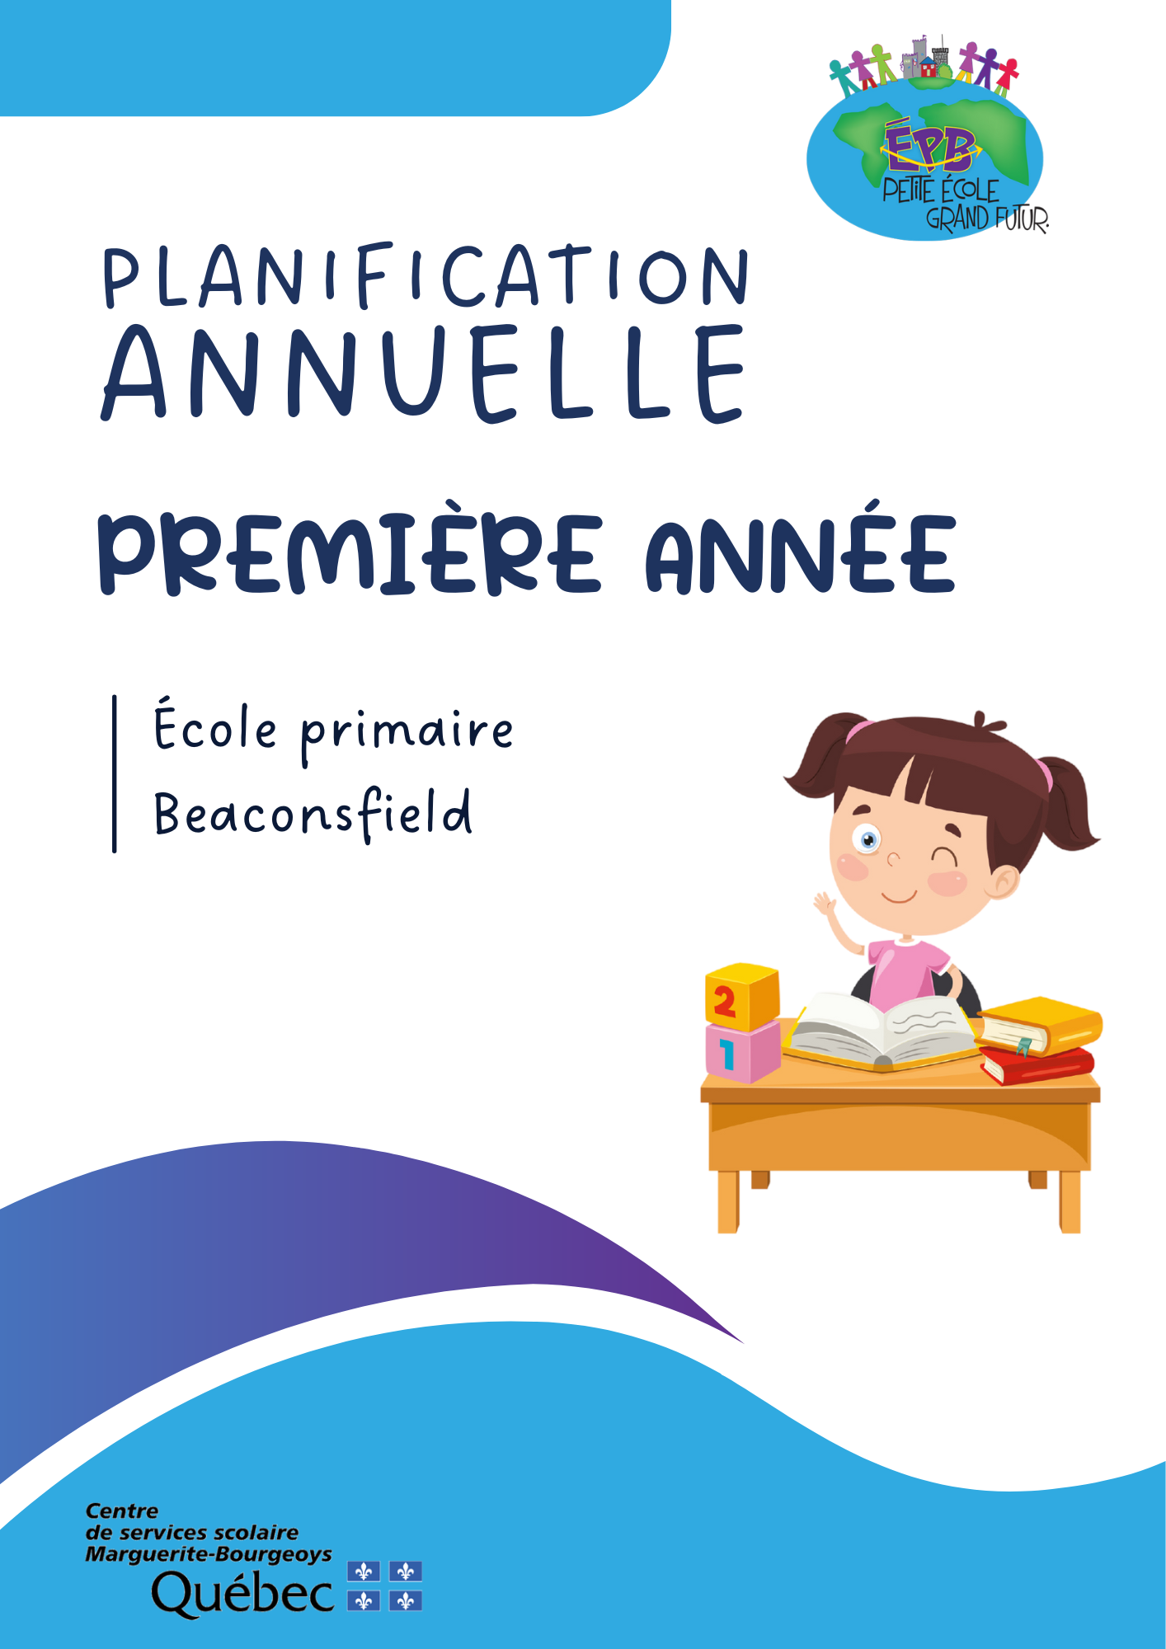
2025-2026

Chers parents,
C’est avec plaisir que nous accueillons votre enfant à l’école Beaconsfield. Tel que prescrit dans le régime pédagogique, nous vous transmettons certaines informations qui vous permettront d’accompagner votre enfant tout au long de l’année scolaire. Dans chacune des disciplines, votre enfant acquiert des connaissances. Lorsqu’il arrive à mobiliser ses nouvelles connaissances, il développe ses compétences. Autrement dit, lorsque l’élève arrive à utiliser ce qu’il a appris dans des contextes variés, il devient compétent.
Savoir par cœur, c’est bien, mais savoir agir, c’est mieux!

Le Programme de formation de l’école québécoise, la Progression des apprentissages et les Cadres d’évaluation des apprentissages sont les documents utilisés pour baliser les principaux objets d’apprentissage et d’évaluation.
Dans les pages qui vont suivre, vous trouverez :
- des renseignements sur les programmes d’études pour chacune des disciplines inscrites à son horaire;
- la nature et la période au cours de laquelle les principales évaluations sont prévues;
- la liste du matériel requis pour l’enseignement de ces programmes;
- des informations diverses pour chacune des disciplines.

Par ailleurs, voici quelques informations concernant les communications officielles que vous recevrez durant l’année :

Communications officielles de l’année
1re communication écrite | Vous recevrez une première communication le 10 octobre. Cette communication contiendra des renseignements qui visent à indiquer de quelle manière votre enfant amorce son année scolaire sur le plan de ses apprentissages et sur le plan de son comportement.
Premier bulletin | Le bulletin vous sera acheminé par courriel le 18 novembre. Ce bulletin couvrira la période du 27 août au 7 novembre et comptera pour 20 % du résultat final de l’année. Une rencontre de parents se tiendra le 20 novembre.
Deuxième bulletin | Le bulletin vous sera acheminé par courriel, le 24 février. Ce bulletin couvrira la période du 10 novembre au 13 février et comptera pour 20 % du résultat final de l’année.
Troisième bulletin | Le troisième bulletin vous sera acheminé par courriel, au plus tard, le 10 juillet. Il couvrira la période s’échelonnant du 16 février au 22 juin et comptera pour 60 % du résultat final de l’année.

N’hésitez pas à communiquer avec les enseignants de votre enfant ou avec moi pour de plus amples informations.
La réussite de votre enfant est au cœur de nos préoccupations!
Nous vous souhaitons une très belle année scolaire.

Katia Hernandez
Directrice

Titulaires de 1re année
Chantalle Lalande (101)
Marie-Pier Montpetit (102)

Matériel pédagogique (manuels, cahiers d’exercices, etc.)
Français  Je lis  Cahier maison  Ateliers  Les comptines de la Roue  Le jeu du loup  Mots d’orthographe  ABC Boom!  Fiches reproductibles  Raconte-moi les sons  Livres thématiques |  | Mathématique  1-2-3 avec Nougat  Aide-Mémoire  Ateliers  Manipulation (dés, jetons, blocs, réglettes, jeux de cartes…)  Fiches reproductibles | Univers social  Fiches reproductibles | Science et technologie  Fiches reproductibles  Manipulation (Blue bot, plantes…)  Trousses CSMB |  | CCQ  Fiches reproductibles  Hors-piste  Littérature jeunesse
Organisation, approches pédagogiques et exigences particulières
Enseignement explicite de la lecture  Lecture quotidienne  Ateliers  Apprendre à lire à deux | Exercices d’apprentissage  Ateliers  Manipulation |  |  |  | Manipulation
Devoirs et leçons
La planification des devoirs et leçons se retrouve dans le plan de travail. L’enfant ne devrait pas travailler plus de 30 minutes dans ses devoirs et leçons au quotidien.

Français, 1re année
Compétences développées par l’élève
Lire (50 %) | L’élève identifie les lettres et les sons correspondants. Il apprend à reconnaître globalement les mots courants et à décoder les mots nouveaux. Il commence à lire de courts textes portant sur des sujets familiers en s’appuyant sur les illustrations. Il trouve des informations et réagit à un texte lu ou entendu. Le plus souvent, il le fait à l’oral et parfois à l’écrit.  Tout au long de l’année, il le fait avec le soutien de son enseignant.
Écrire (30 %) | L’élève trace visiblement les lettres. Il rédige de courts textes sur un sujet donné. Ses phrases écrites sont calquées sur l’oral, elles sont courtes et parfois incomplètes. Il orthographie correctement quelques mots appris en classe et s’appuie sur la correspondance entre les lettres et les sons pour écrire les autres.  Tout au long de l’année, il le fait avec le soutien de son enseignant.
Communiquer (20 %) | L’élève échange, en grand groupe ou en groupe restreint, sur des sujets familiers. Il exprime ses idées, ses sentiments et ses réactions. Il respecte les règles de communication établies dans le groupe.

Principales évaluations et résultats inscrits au bulletin
1re étape (20 %)  Du 27 août au 7 novembre |  | 2e étape (20 %)  Du 10 novembre au 13 février |  | 3e étape (60 %)  Du 16 février au 22 juin
Nature des évaluations proposées tout au long de l’étape | Y aura-t-il un résultat inscrit au bulletin? | Nature des évaluations proposées tout au long de l’étape | Y aura-t-il un résultat inscrit au bulletin? | Nature des évaluations proposées tout au long de l’étape | Épreuves obligatoires  MELS / CS | Résultat inscrit au bulletin
En lecture :  Reconnaître les lettres et leurs sons associés  Syllabes  Mots simples  Réaction et prédiction pendant une histoire (sous forme de discussion) | Oui | En lecture :  Fluidité, réaction, repérage de l’information d’un texte lu à haute voix (entrevue individuelle)  Réaction et prédiction pendant une histoire (sous forme de discussion)  Compréhension de courts textes | Oui | En lecture :  Fluidité, réaction, repérage de l’information d’un texte lu à haute voix (entrevue individuelle)  Réaction et prédiction pendant une histoire (sous forme de discussion)  Compréhension de courts textes | Non | Oui
En écriture :  Dictées de lettres, sons, syllabes et mots d’orthographe | Non | En écriture :  Composition de phrases avec images  Situations d’écriture courtes  Dictées des mots d’orthographe étudiés | Oui | En écriture :  Composition de phrases avec images  Situations d’écriture courtes  Dictées des mots d’orthographe étudiés | Non | Oui
En communication orale :  Observations de l’élève lors de situations de  communication orale en groupe, dans différents contextes. | Non | En communication orale :  Observations de l’élève lors de situations de  communication orale en groupe, dans différents contextes. | Oui | En communication orale :  Observations de l’élève lors de situations de  communication orale en groupe, dans différents contextes. | Non | Oui

Mathématique, 1re année
Compétences développées par l’élève
Résoudre une situation-problème (20 %)* | L’élève résout des situations dont la démarche pour arriver à la solution n’est pas immédiatement évidente. La situation-problème est organisée autour d’une problématique dont les données sont complètes et explicites. L’élève détermine la tâche et dégage les données utiles en ayant recours à différents modes de représentation tels que des objets, des dessins, des tableaux, des diagrammes, des symboles ou des mots. Il élabore une solution qui comporte une ou deux étapes. Il communique, verbalement ou par écrit, sa solution en utilisant un langage mathématique élémentaire.  En première année, l’élève résout les situations-problèmes en étant guidé par l’enseignant.
Utiliser un raisonnement mathématique  (80 %)* | L’élève résout des situations où il doit choisir et appliquer les connaissances appropriées tout en laissant les traces qui rendent explicite son raisonnement. Il peut être amené à justifier une affirmation, à vérifier un résultat ou à prendre position à l’aide d’arguments mathématiques élémentaires.  Note : Le résultat lié à la vérification de l’acquisition des connaissances est pris en compte dans cette compétence.
Communiquer à l’aide du langage mathématique* | L’élève résout des situations où il interprète ou produit des messages, oraux ou écrits, tels un énoncé, un processus, une solution, en utilisant un langage mathématique élémentaire et faisant appel à au moins un mode de représentation : objets, dessins, tableaux, diagrammes, symboles ou mots.  Cette compétence fait l’objet d’apprentissage et de rétroaction à l’élève, mais elle n’est pas considérée dans les résultats communiqués au bulletin.
* Les principales connaissances que l’élève apprend à faire et à mobiliser avec l’intervention de l’enseignant sont les suivantes :
- Arithmétique : Représentation de nombres naturels inférieurs à 1000 à l’aide d’objets regroupés en base 10; fractions se rapportant à la vie quotidienne; choix des opérations à effectuer et façons personnelles d’additionner et de soustraire.
Géométrie : Repérage d’objets dans l’espace; comparaison et identification de solides et de figures planes.
Mesure : Estimation et mesure de longueurs.
Statistique : Collecte de données ainsi que l’interprétation et la représentation de données dans des diagrammes à bandes et à pictogrammes.
Probabilité : Dénombrement d’expériences aléatoires simples (ex. : nombre de cas possibles, si on lance un dé).

Principales évaluations et résultats inscrits au bulletin
1re étape (20 %)  Du 27 août au 7 novembre |  |  | 2e étape (20 %)  Du 10 novembre au 13 février |  |  | 3e étape (60 %)  Du 16 février au 22 juin
Nature des évaluations proposées tout au long de l’étape | Y aura-t-il un résultat inscrit au bulletin? | Nature des évaluations proposées tout au long de l’étape |  | Y aura-t-il un résultat inscrit au bulletin? | Nature des évaluations proposées tout au long de l’étape |  | Épreuves obligatoires  MELS / CS | Résultat inscrit au bulletin
Résoudre une situation-problème :  Situations d’apprentissage | Non  Fait l’objet d’apprentis-sage, mais aucun résultat n’est communiqué à ce bulletin. | Résoudre une situation-problème :  Situations d’apprentissage et d’évaluation  Je résous un problème |  | Oui | Résoudre une situation-problème :  Situations d’apprentissage et d’évaluation  Je résous un problème |  | Non | Oui
Utiliser un raisonnement mathématique :  Exercices  Contrôles hebdomadaires  Évaluations mensuelles  Évaluation d’étape | Oui | Utiliser un raisonnement mathématique :  Exercices  Contrôles hebdomadaires  Évaluations mensuelles  Évaluation d’étape |  | Oui | Utiliser un raisonnement mathématique :  Exercices  Contrôles hebdomadaires  Évaluations mensuelles  Évaluation d’étape |  | Non | Oui

Univers social, 1re année
Compétence développée par l’élève
Construire sa représentation de l’espace, du temps et de la société | L’élève du 1er cycle développe une seule compétence.  En première année, l’élève étudie d’abord son milieu, ici et aujourd’hui.  L’élève est appelé à observer son environnement : les objets, les paysages et les gens qui l’entourent.  Il compare ensuite son milieu avec un milieu d’autrefois, puis un milieu moins familier, mais encore près de lui.  La compréhension du monde amorcée au préscolaire se poursuit avec le développement des concepts d’espace, de temps et de société. Ainsi, l’élève peut s’initier à la ligne du temps, au calendrier et commencer à s’orienter sur un plan.  L’élève acquiert des savoirs et développe la compétence avec soutien.
Cette compétence fait l’objet d’apprentissage et de rétroaction à l’élève, mais aucun résultat ne sera inscrit au bulletin.

Science et technologie, 1re année
Compétence développée par l’élève
Explorer le monde de la science et de la technologie | En science et technologie, l’élève développe sa compétence et acquiert des concepts scientifiques dans l’action.  La compétence Explorer le monde de la science et de la technologie permet à l’élève de découvrir le monde qui l’entoure par le biais de problématiques concrètes liées à son quotidien (par exemple, quelles sont les caractéristiques de chaque saison?). De plus, l’élève développe des attitudes de curiosité et d’ouverture lorsqu’il recherche des solutions ou des explications aux problèmes rencontrés. Il s’agit d’une initiation à la culture scientifique et technologique.  Pour arriver à développer cette compétence, l’élève doit se questionner, émettre des hypothèses, proposer des façons de résoudre le problème, communiquer ses apprentissages, manipuler du matériel, faire des liens entre les apprentissages réalisés et la vie courante.  En développant sa compétence, l’élève acquiert plusieurs connaissances. Ces connaissances sont classées selon trois univers :  - L’univers matériel (les états de la matière, le magnétisme, les mélanges, etc.);  - L’univers Terre et espace (les types de précipitations, les ombres et la lumière, les modifications de l’environnement selon les saisons, etc.);  - L’univers vivant (les parties du corps humain, les besoins essentiels des plantes, l’adaptation des animaux selon leur environnement, etc.).  Il est à noter que les exemples précédents ne sont qu’à titre indicatif.
Cette compétence fait l’objet d’apprentissage et de rétroaction à l’élève, mais aucun résultat ne sera inscrit au bulletin.

Culture et citoyenneté québécoise, 1re année
Compétences développées par l’élève
Connaissance de soi | Champ d’intérêt d’une personne: Sources de plaisir et de motivation, diversité des champs d’intérêt, diversité des aptitudes, etc.  Besoins individuels: ES : Globalité de la sexualité, besoins du corps, prévention des agressions sexuelles.  Types de besoins (physique, affectif, intellectuel, spirituel, etc.), réponses aux besoins, besoin de sécurité et prévention des agressions sexuelles, dimensions de la sexualité, etc.
Relation entre les individus | Relations dans la famille et à l’école: ES : Diversité des familles: Diversité des familles québécoises (nucléaire, élargie, monoparentale, homoparentale, adoptive, recomposée, d’accueil, etc.), diversité des relations (personnes impliquées, expériences, sentiments vécus, etc.), relations familiales intergénérationnelles (parents et enfants, grands-parents et aînés, etc.) et intergénérationnelles (fratries, cousins et cousines, etc.), liens avec la communauté et les ancêtres, relations à l’école (avec les autres enfants et avec les adultes), expression des sentiments dans les relations, etc.
Rituels et célébrations | Rituels du quotidien: Exemples de rituels du quotidien (lors des transitions entre les moments de la journée, des séparations, des retrouvailles, du coucher, des repas, des soins corporels, etc.), fonction des rituels (répondre aux besoins individuels, organiser les relations, donner du sens au quotidien, apporter de la stabilité et de la prévisibilité, etc.), etc.
Rapport aux autres être vivants | Êtres vivants autour de soi et besoins de ceux-ci: Diversité des êtres vivants autour de soi et de leurs besoins, diversité des relations et des expériences avec les autres êtres vivants (affectives, utilitaires, identitaires, de dépendance, d’interdépendance, etc.), etc.
Au primaire, la compréhension des réalités culturelles se construit à travers une observation directe de l’environnement et un examen d’une diversité d’informations et/ou de points de vue pertinents. Au 1er cycle, les élèves apprennent à observer leur environnement et à comparer différentes observations.

Principales évaluations et résultats inscrits au bulletin
1re étape (20 %)  Du 27 août au 7 novembre |  |  | 2e étape (20 %)  Du 10 novembre au 13 février |  |  | 3e étape (60 %)  Du 16 février au 22 juin
Nature des évaluations proposées tout au long de l’étape | Y aura-t-il un résultat inscrit au bulletin? | Nature des évaluations proposées tout au long de l’étape |  | Y aura-t-il un résultat inscrit au bulletin? | Nature des évaluations proposées tout au long de l’étape |  | Épreuves obligatoires  MELS / CS | Résultat inscrit au bulletin
Tâches individuelles, en équipe ou collectives | Non | Tâches individuelles, en équipe ou collectives |  | Oui | Tâches individuelles, en équipe ou collectives |  | Non | Oui

Compétences non-disciplinaires
Des commentaires vous seront transmis à la 1re ou à la 3e étape.
3e étape | Organiser son travail  Analyser la tâche à accomplir.  Analyser sa démarche.  S’engager dans la démarche.  Accomplir la tâche.

http://www.mels.gouv.qc.ca/
MELS : ministère de l’Éducation, du Loisir et du Sport CS : commission scolaire

